OPENSTACK网络上测试数据

测试一下方面：

1. 网络带宽占用情况
2. 磁盘IO使用情况
3. 创建虚机实例测试
   1. 创建虚机时，一次性创建个数最好十个以下。
4. GlusterFS后端存储宕机测试
5. 系统初始化环境测试
6. 虚机中操作对网络节点带宽影响测试

创建虚机网络带宽占用情况如下图：

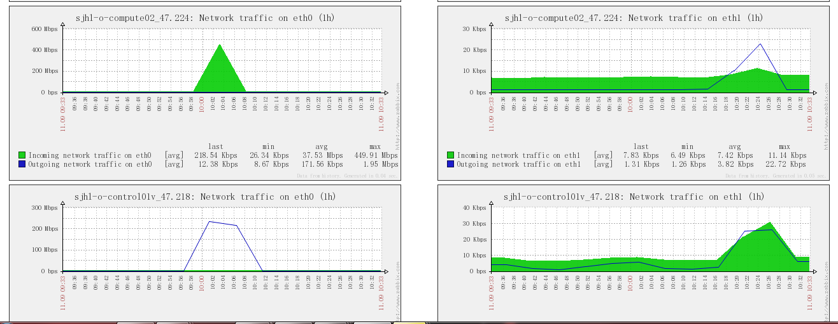

进行满负荷读写操作时：

时间：10:33开始 🡪 10:39完成

# dd if=/dev/zero of=./test.iso bs=100M count=100

速率如下：

100+0 records in

100+0 records out

10485760000 bytes (10 GB) copied, 330.816 s, 31.7 MB/s

网络占用

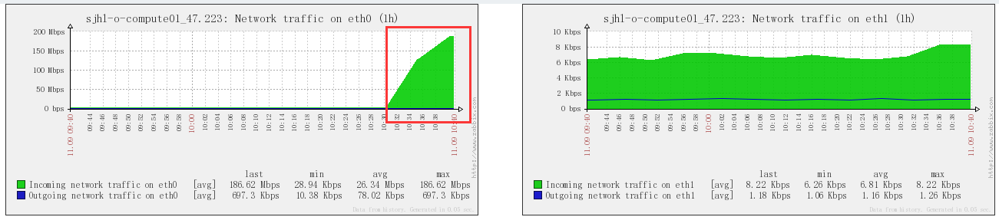

后端GlusterFS服务器IO情况

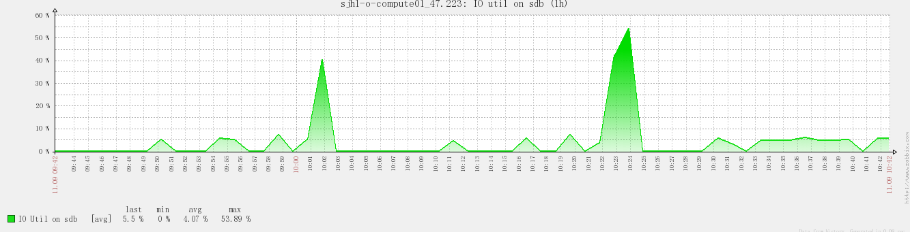

GlusterFS宕机测试

仅仅在公司环境测试不会影响。世纪互联没有机器，不能进行操作。

当GlusterFS后端存储宕机一台时

对虚机操作对网络节点带宽影响